营运部发〔2020〕134号 签发人：李坚
关于门店活动执行标准及4月单店活动通报

为合理利用公司及厂家资源，吸引顾客进店，提高客流量增加客单价，开发新会员，维护老会员，增强竞争力；打造门店氛围提高门店业绩，秉承“做一场，好一场”的目标，现对星级、单店、限时抢购活动的开展做以下要求：
- 需开展活动门店执行要求
- 活动计划表收集时间：
门店将下月活动申请于每月26日前提交给片长，片长于每月27日进行片区活动门店汇总，营运部于每月28日收到各片区上报的活动计划表后，进行活动安排等，门店不得随意更改活动时间，特殊情况以营运部通知为准。
2、促销活动申请时间：
各店长需在活动前3天在钉钉上提交《单店活动申请表》，营运部审核通过，进行系统策略设置后门店方可执行。
二、门店活动类型
1、新店开业、升级开业
2、每月星级活动、单店活动：如销售业绩同比环比明显下降、有竞争对手入驻或竞争较大的门店。
3、限时抢购活动：周边药房竞争激烈，多为低价、平价药房，竞争药房离我店距离较近，周边有菜市场或者人流较集中地方，选择抢购时间段为店门口每天上、下午高峰时段，人流量较密集的1-2个小时，通过氛围营造能尽快聚集人气，在有限时间内增加来客数，增长销售。
三、活动物料必备：
活动要求\ 类型 | 新店开业活动 | 限时抢购活动 | 星级活动 | 单店活动
厂家到店数 | 不低于6家 | 不低于4家 | 不低于3家 | 按计划表厂家报名
氛围物料  必备 | 太阳伞或帐篷一个（夏季）、喇叭1个、语音、气球拱门 | 喇叭1个、语音、  气球拱门、大闹钟（悬挂正门处） | 太阳伞或帐篷1个（夏季）、喇叭1个、音乐、语音、气球拱门 | 喇叭1个、气球拱门、音乐、语音
宣传物资  必备 | 公司配送：DM单、海报、地贴、层条、POP；  爆炸卡（自行书写） | 公司配送：橱窗大海报、DM单、吊旗；  爆炸卡（自行书写） | 自行书写  POP、爆炸卡 | 自行书写  POP、爆炸卡
员工安排 | 片区人员支持  （活动期间店内人员  不低于6人） | 片区人员支持  （活动期间店内人员不低于6人） | 本门店人员 | 本门店人员
活动现场 分享、总结 | ①活动当天需将活动现场效果照片（店内、外整体氛围），工作人员及厂家人员共同留影照片发放至钉钉群营运群进行分享。②活动当天需及时上报限时抢购数据至策划科邮箱。

四、活动开展注意事项：
1、新店开业：
（1）营运部牵头，与片长、店长沟通确定活动方案，由营运部统一下发执行方案，协调厂家及宣传物料，片长及门店协助完成，开展大型开业活动。
（2）开业活动多以吸客、免费体验、免费检测的形式开展。
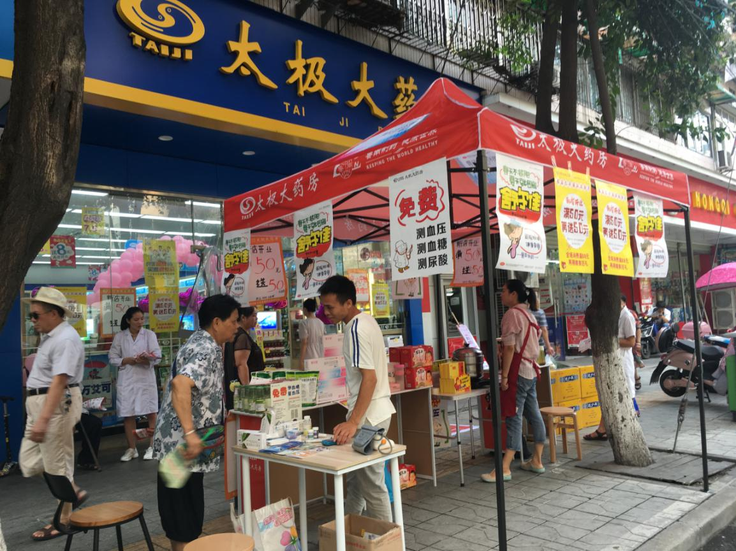

2、限时抢购活动：
- 抓住门店早晚高峰、店内及店外人流，利用现场氛围宣传及语音吸引顾客。
（2）从店门口摆放立式展架到收银台沿路需摆放顾客易冲动、易体验、易辨别品种，收银台区域以及顾客排队结账区域需陈列季节性热销品种，要附上活动爆炸卡。
（3）提前一天在周边小区发放活动DM单，活动当天在店外及周边人流聚集地发放DM单。
（4）店内人员负责介绍限时活动及疗程用药等品种促销。
（5）门口立式展架或花车安排2人专门负责宣传及销售，喇叭语音不间断播放。

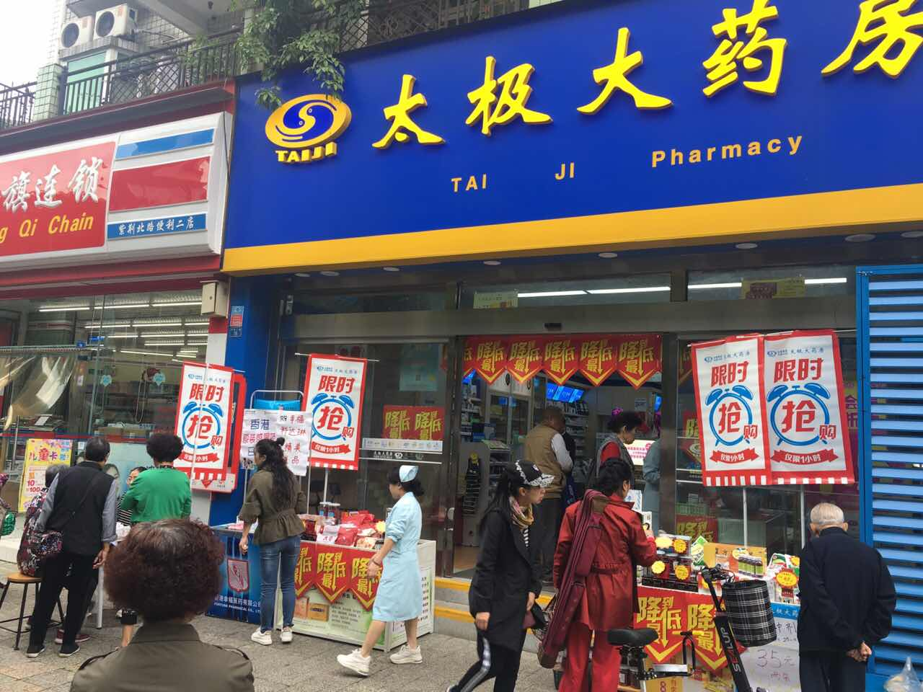
3、星级、单店活动：
（1）申报的活动主题、内容应与季节、节气、邀请的厂家品种相呼应。
（2）给活动厂家提前备好货，保证厂家不缺货。
（3）活动前请联系厂家确定时间，地点,通知厂家到场时间，不能临时取消，当天不到场的厂家，请门店及时上报营运部，营运部将取消与厂家当年合作机会。
（4）因现场厂家人员及物料均有支持，请不要出现诋毁厂家产品的情况，应积极配合厂家销售，主动推荐，出现一次，经核实后罚款50元/次。
五、考核奖惩：

考核类型 | 新店开业活动 | 限时抢购活动 | 星级活动 | 单店活动
销售 | ①销售增长额为试营业期间的300%；  ②客流量增加100% | ①单场销售不得低于2000元。  ②客流增长100% | ①A类门店销售增长比例不得低于40%；  B、C类门店销售增长比例不得低于60%。 | ①A类门店销售增长比例不得低于20%；  B、C类门店销售增长比例不得低于40%。
毛利率 | 不考核 | 不考核 | ②毛利率不得低于对比数据。 | ②毛利率不得低于对比数据。
氛围营造 | 是否按要求打造并分享至钉钉群。 | ①是否按要求打造并分享至钉钉群。  ②活动当天需及时上报限时抢购数据至策划科邮箱。 | 是否按要求打造并分享至钉钉群。 | 是否按要求打造并分享至钉钉群。
门店奖惩 | 完成目标奖励  10分/人 | 完成目标奖励  10分/人 | 销售对比下滑  处罚50元/店 | 销售对比下滑  处罚50元/店

六、4月活动数据：
4月公司组织开展了单店活动，销售和客流量都有所提高，销售对比3月整体增幅15.8%、客流增幅31%，但还是有部分门店并未完成销售目标存在负增长，但考虑疫情原因暂不对门店进行处罚，5月开始将按规定进行奖惩，现对上月单店活动数据进行通报如下（各门店完成情况见附表）：
（万元) | 参与  门店 | 活动  场数 | 活动期间销售 |  |  | 活动前期 |  |  | 对比情况
（万元) | 参与  门店 | 活动  场数 | 销售 | 笔数 | 毛利额 | 销售 | 笔数 | 毛利额 | 销售额  增长 | 增幅 | 笔数  增长 | 增幅 | 毛利额增长
单店 | 49家 | 109场 | 77.1万 | 9164 | 22.3万 | 66.5万 | 6993 | 17.8万 | 10.5万 | 15.8% | 2171 | 31% | 4.57万

附表：

营运部
2020年5月13日

主题词： 门店活动执行标准 及 4月单店活动通报
四川太极大药房连锁有限公司 2020年5月13日印发
打印：赵真乙 核对：谭莉杨 （共印1份）

